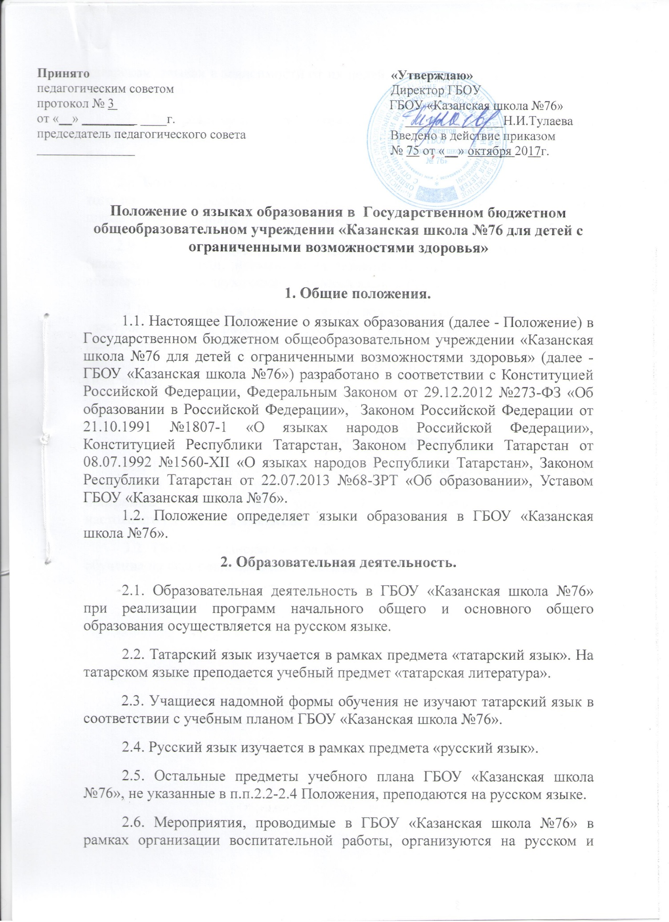

Принято «Утверждаю»
педагогическим советом Директор ГБОУ
протокол № 3 ГБОУ «Казанская школа №76»
от «__» ________ ____г. _______________Н.И.Тулаева
председатель педагогического совета Введено в действие приказом
_______________ № 75 от «__» октября 2017г.

Положение о языках образования в Государственном бюджетном
общеобразовательном учреждении «Казанская школа №76 для детей с ограниченными возможностями здоровья»

1. Общие положения.
1.1. Настоящее Положение о языках образования (далее - Положение) в Государственном бюджетном общеобразовательном учреждении «Казанская школа №76 для детей с ограниченными возможностями здоровья» (далее - ГБОУ «Казанская школа №76») разработано в соответствии с Конституцией Российской Федерации, Федеральным Законом от 29.12.2012 №273-ФЗ «Об образовании в Российской Федерации», Законом Российской Федерации от 21.10.1991 №1807-1 «О языках народов Российской Федерации», Конституцией Республики Татарстан, Законом Республики Татарстан от 08.07.1992 №1560-XII «О языках народов Республики Татарстан», Законом Республики Татарстан от 22.07.2013 №68-ЗРТ «Об образовании», Уставом ГБОУ «Казанская школа №76».
1.2. Положение определяет языки образования в ГБОУ «Казанская школа №76».
2. Образовательная деятельность.
2.1. Образовательная деятельность в ГБОУ «Казанская школа №76» при реализации программ начального общего и основного общего образования осуществляется на русском языке.
2.2. Татарский язык изучается в рамках предмета «татарский язык». На татарском языке преподается учебный предмет «татарская литература».
2.3. Учащиеся надомной формы обучения не изучают татарский язык в соответствии с учебным планом ГБОУ «Казанская школа №76».
2.4. Русский язык изучается в рамках предмета «русский язык».
2.5. Остальные предметы учебного плана ГБОУ «Казанская школа №76», не указанные в п.п.2.2-2.4 Положения, преподаются на русском языке.
2.6. Мероприятия, проводимые в ГБОУ «Казанская школа №76» в рамках организации воспитательной работы, организуются на русском и татарском языках в зависимости от их целей, тематики, целевой аудитории и иных факторов.
2.7. При реализации дополнительных общеразвивающих программ в ГБОУ «Казанская школа №76» преподавание осуществляется на русском языке.
2.8. Количество учебных часов в неделю (за год), отводимых на изучение того или иного предмета, определяется учебным планом ГБОУ «Казанская школа №76» на конкретный учебный год.
2.9. Наружное и внутреннее оформление ГБОУ «Казанская школа №76» (вывески, указатели, наименования помещений, названия стендов и т.д.) обеспечивается на двух государственных языках Республики Татарстан.
2.10. Классные журналы и иные журналы занятий (в том числе в электронном виде), рабочие программы и иная документация, связанная с реализацией образовательных программ (в том числе дополнительных), ведутся на языках, определенных в соответствии с п.п. 2.2 -2.7 настоящего Положения.

3. Заключительные положения.
3.1. ГБОУ «Казанская школа №76» бесплатно обеспечивает учащихся учебниками по всем учебным предметам основной образовательной программы ГБОУ «Казанская школа №76» на определенных в разделе 2 настоящего Положения языках обучения и воспитания.
3.2. ГБОУ «Казанская школа №76» размещает информацию о языках обучения на официальном сайте в сети Интернет.

